**Organisation du groupe Numéro 7.**

1. ***Présentation des membres de l’équipe :***

|  |  |  |  |  |
| --- | --- | --- | --- | --- |
|  |  |  |  |  |
| Prénom | Marwane | Clément | Houssam | Romane |
| Nom | Amzil | Berdin | Cumzain | Delahay |
| Groupe TD | 2 | 2 | 1 | 1 |
| Groupe TP | C | C | B | B |

1. 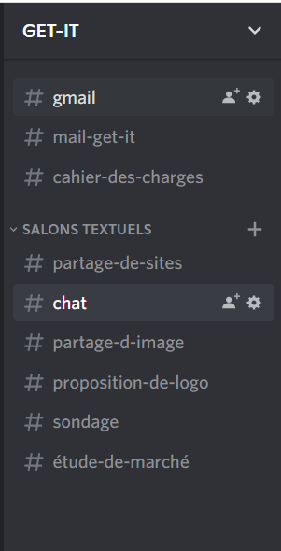***Outils d’organisation / communications :***
2. **Serveur discord.**

Discord :

- On a créé un serveur discord sur lequel on met les fichiers

importants, nos mails, nos sites importants, les screens, et

sur lequel on communique. On a choisis discord pour la

facilité d’utilisation et d’organisation.

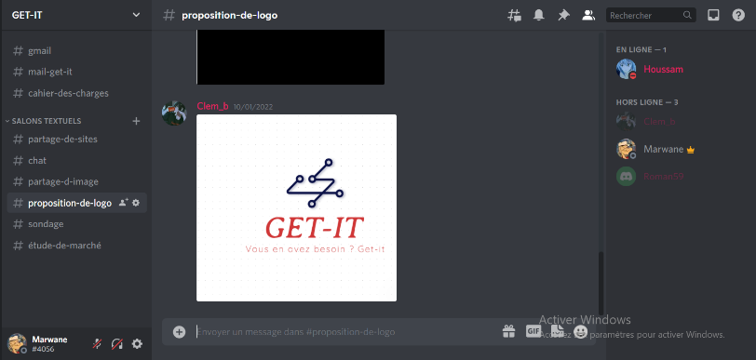

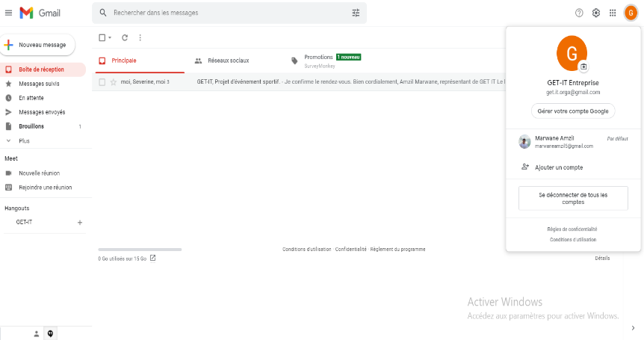

Gmail :

-On a créé un Gmail sur lequel on communique avec le client. Le mail est accessible par tous les membres de l’équipe et avant d’envoyer un mail tous les membres de l’équipe confirment

1. ***Explication d’organisations :***

Concernant l’organisation de notre groupe pour l’avancement dans la SAE. Nous nous sommes réparti certaines tâches malgré le fait que nous ne sommes pas tous dans les mêmes groupes on a réussi à trouver des créneaux pour travailler ensemble, vérifié après chaque avancée pour confirmer ensemble avant de continuer à avancer, puis on s’est fixé un planning avec des dates pour finir les différents dossiers à rendre afin de pouvoir tous montrer au client avant d’envoyer.

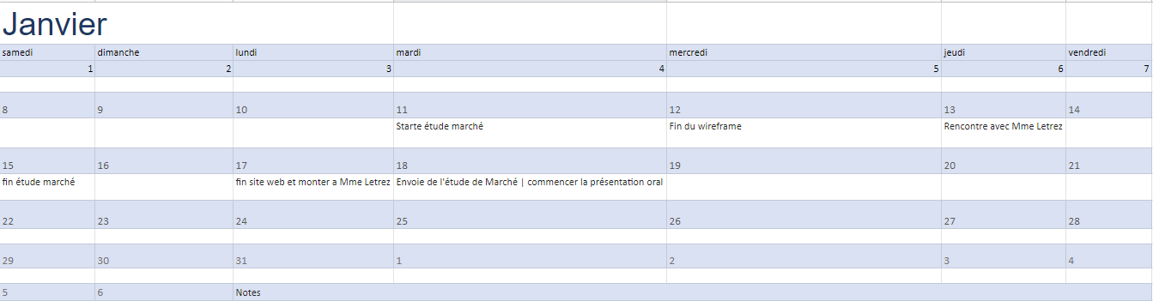Le planning :